Қазақстан халқының тілдері күні мерекесіне орай 2023 жылғы
5-15 қыркүйек аралығында өткізілген онкүндіктің есебі

2023-2024 оқу жылының 5-15 қыркүйек аралығында «Жылымды ауылының негізгі орта мектебі» КММ Қазақстан халқының тілдері күні мерекесіне орай онкүндік өтті.
Онкүндіктің мақсаты: оқушылардың тілге деген құрметін арттыру, ұлттық мәдениеттің ерекшеліктерін білі тану, тілдің қоғамдағы атқаратын рөлін ұғындыру; шығармашылық, ізденіс қабілеттерін дамыту; жас жеткіншектерді өз елінің тілін, жерін, тарихын сүйетін, білімді де сауатты тұлғалық қасиеттерін дамыту.
5 қыркүйек күні "Жылымды ауылының негізгі орта мектебі" КММ қазақ тілі, орыс тілі, ағылшын тілі пәні мұғалімдері А.А.Қабиден, А.К.Жакишева, А.С.Жетписбаеваның ұйымдастыруымен "Тіл - халық мұрасы" тақырыбында Қазақстан халқының тілдері күні мерекесіне орай онкүндігінің ашылуы өтті. Ашылу салтанатында 5-9 сынып оқушыларымен полиглот, мақал-мәтелді жалғастыр, жұмбақты шешу сияқты ойындар өткізілді. Оқушылар белсене қатысып, сұрақтарға барынша қызықты жауаптар беріп, сыйлықтарға ие болды. Онкүндіктің жоспарымен таныстырылды. Әр өтетін іс-шараның уақыты мен шарттары түсіндірілді. Мектебіміздің инстаграм желісіне жарияланды. https://www.instagram.com/p/CwzsrJRMsjM/?utm_source=ig_web_copy_link&igshid=MzRlODBiNWFlZA==
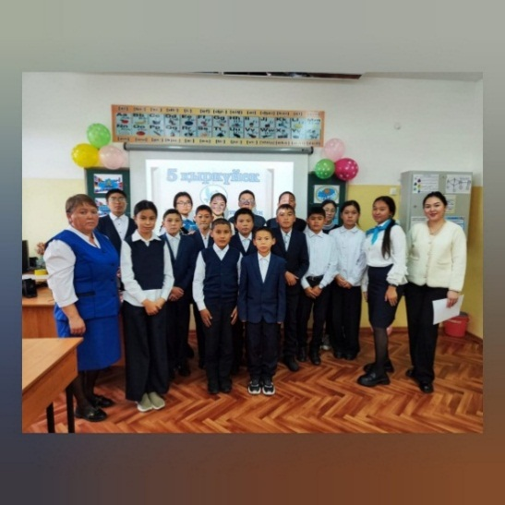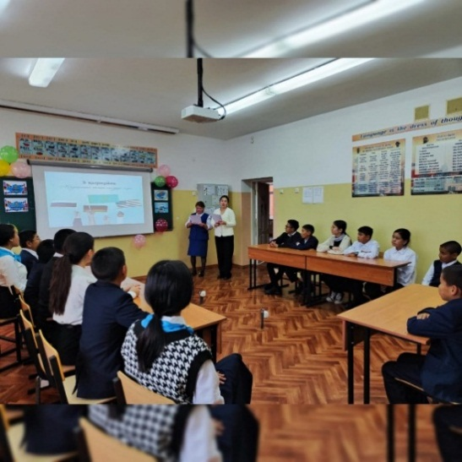
Аталған күні "Жылымды ауылының негізгі орта мектебі" КММ Қазақстан халқының тілдері күні мерекесі онкүндігі аясында кітапханашы Жақсыбай Аружан Жасұланқызының ұйымдастыруымен "Мәңгілік ел - мәңгілік тіл" тақырыбында кітап көрмесі өткізілді. Көрменің мақсаты тілдің тарихпен, әдебиетпен басқа ғылым салаларымен байланысты екенін, жазушы публицисттердің шығармаларымен жақын таныс болу үшін оқушыларды шынайы қызықтыра алатын дүниемен таныстыру еді. Барлық оқушылар өзіне қызықты, ұнамды жанрда кітаптар алып, оқып, өзара пікір алмасып, жақсы нәтиже көрсетті. Мектептің инстаграм желісіне жарияланды. https://www.instagram.com/p/Cwz0uDQsSMl/?utm_source=ig_web_copy_link&igshid=MzRlODBiNWFlZA==
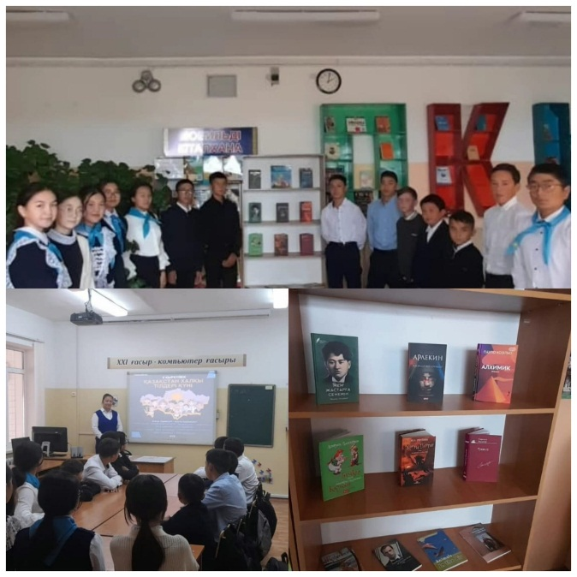
6 қыркүйек күні "Жылымды ауылының негізгі орта мектебі" КММ Қазақстан халқының тілдері күні мерекесі онкүндігі аясында 5-9 сынып оқушылары арасында "Ана тілім-құдіретім" атты эссе жазу сайысы өтті. Эссе жазу сайысының мақсаты тілдің мерейін, мәртебесін асырып, қадір-қасиетін танытуда, тынысын кеңейтіп, қолданылу аясын, өрісін ұлғайту, шын мәнінде мемлекеттік тіл деңгейіне көтерілуіне әр кезеңнің, әр буын өкілдерінің атқарар міндет-парызын жалғастыру.
Сайыс нәтижесінде, 8-сынып оқушысы Өміртай Шерхан 1- орынға,
6-сынып оқушысы Сәду Жанерке 2-орынға ие болды. Мектептің инстаграм желісіне жарияланды. https://www.instagram.com/p/Cw2UhfoMLCa/?utm_source=ig_web_copy_link
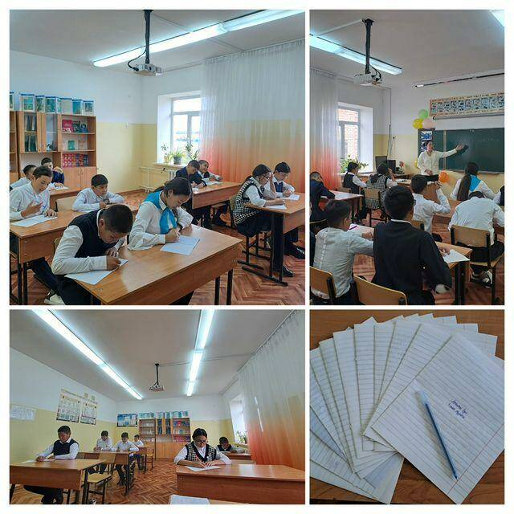

7 қыркүйек күні "Жылымды ауылының негізгі орта мектебі" КММ Қазақстан халқының тілдері күні мерекесі онкүндігі аясында Мағжан Жұмабаевтың 130 жылдық мерейтойына орай 5-9 сынып оқушылары арасында мәнерлеп оқу сайысы өтті. Мәнерлеп оқу сайысының мақсаты оқушылардың есте сақтау қабілетін арттыру, ақынның шығармашылығын дәріптеу, ақын мұрасын ұмытпау, болашақ ұрпақты поэзияны сүюге, оны бағалай білуге, оқу дағдысын жетілдіре отырып, рухани танымын кеңейту. Аталған мәнерлеп оқу сайысында оқушылар ақынның белгілі поэзия жинағынан үзінділер жаттап, нақышына келтіріп, образды бейнелер арқылы мәнерлеп оқыды. 6-сынып оқушылары Қоспан Райымбек және Сәду Жанерке 1-орынға, 6-сынып оқушысы Сұлтан Алидар, 9-сынып оқушысы Есжан Меруерт 2-орынға, 5-сынып оқушысы Серік Ерназар, 6-сынып оқушысы Наурызбек Мирас 3- орынға ие болды. Оқушыларға мадақтама мен тәтті сыйлықтар табысталды. Мектептің инстаграм желісіне жарияланды. https://www.instagram.com/p/Cw43NtzMQhA/?utm_source=ig_web_copy_link
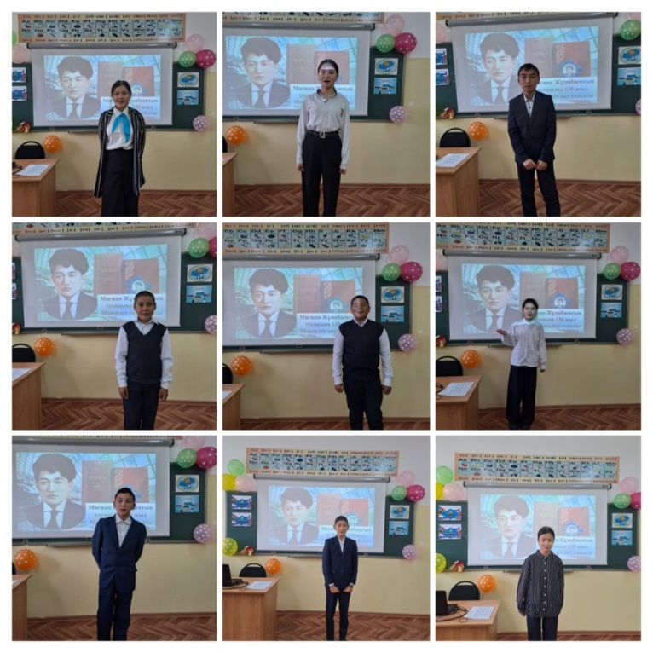
8 қыркүйек күні "Жылымды ауылының негізгі орта мектебі" КММ Қазақстан халқының тілдері күні мерекесі онкүндігі аясында "Тіл тағдыры - ел тағдыры" тақырыбында 5-9 сынып оқушыларының қатысуымен дөңлегек үстел өткізілді. Дөңгелек үстелдің мақсаты елбасы бағдарлап берген межелерге жету жолдарын талқылауға салу, мемлекеттік тілдің қолдану аясын кеңейту, мемлекеттік тілдің мәртебесі мен маңызын кеңінен насихаттау, қазақ тілін білу деңгейін көтеру және оқып үйренуге деген ықыласы мен қызығушылығын арттыру. Патриоттық сезімін оятып, тілін, Отанын, елін, жерін сүюге, салт - дәстүрін, тарихын құрметтеуге тәрбиелеу. "Тілім менің ғасырлардан аманат" тақырыбына арналған слайд – шоу көрсетілді.
Дөңгелек үстелде келесідей сұрақтар талқыланды:
1. Мемлекеттік тілдің қазіргі таңдағы жағдайы қандай?
2. Мемлекеттік тілдің дамуын тежеп тұрған не?
3. Тілдің үш тұғырлығы
4. Жаһанданудағы тілдің көрінісі, орны қандай болуы керек?
5. Мемлекеттік тілдің қадір-қасиеті қандай?
6. Қазақ тілінің қазіргі құқықтық аспектілері қандай?
Мектептің инстаграм желісіне жарияланды.
https://www.instagram.com/p/Cw7klVSMqt_/?utm_source=ig_web_copy_link
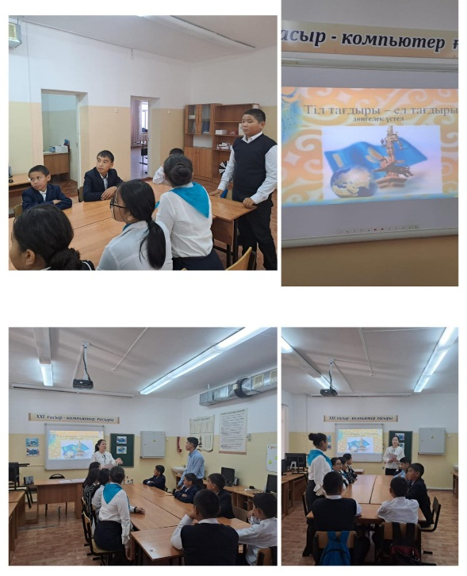
11 қыркүйек күні "Жылымды ауылының негізгі орта мектебі" КММ Қазақстан халқының тілдері күні мерекесі онкүндігі аясында бастауыш сынып оқушылары арасында Г.М.Шоматованың ұйымдастыруымен «Ауылым - алтын бесігім» тақырыбында сурет байқауы өткізілді. Байқау оқушылардың бейнелеу өнерін тілмен, әдебиетпен, тарихпен ұштастырып, өз ойын қағаз бетіне қылқаламмен түсіру мақсатында өткізілді. Әр оқушы өзінше ауыл өмірін әсіресе, жайлау, киіз үй, мал шаруашылығы, ауылдың тыныс-тіршілігін ерекше бейнелеп берді. Мектептің инстаграм желісіне жарияланды. https://www.instagram.com/p/CxDRajJMXHY/?igshid=MzRlODBiNWFlZA==
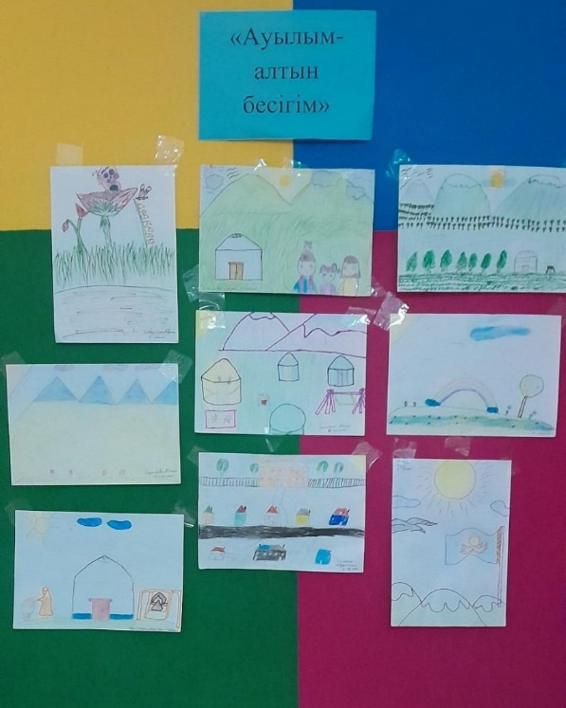

12 қыркүйек күні "Жылымды ауылының негізгі орта мектебі" КММ Қазақстан халқының тілдері күні мерекесі онкүндігі аясында 5-9 сынып оқушылары арасында "Жүзден жүйрік" зияткерлік сайысы өтті. Зияткерлік сайыстың мақсаты оқушылардың білімдерін жинақтап, тереңдету;
оқушылардың қызығушылықтарын арттыру, шапшаңдыққа баулу, белсенділіктерін арттыру; топпен жұмыс істей отырып, өзгенің пікірін құрметтеуге, ұйымшылдыққа баулу. Зияткерлік сайыс 3 кезеңнен тұрды:
I кезең «Ойлы болсаң, озып көр»;
II кезең «Ой жылдамдығы»;
III кезең «Ханталапай».
5-9 сынып оқушылары «Ұлан» және «Патриот» атты 2 топқа бөлінді.
Бірінші кезеңде оқушылар үш жауап нұсқасынан тұратын сұрақтарға жауап беріп, әрбір дұрыс жауап үшін 5 ұпайға ие болды. Екінші кезеңде белгілі уақыт шеңберінде сұрақтарға жылдам жауап беріп, 5 ұпайдан қоржындарын толтырды. Соңғы әрі шешуші кезеңде топтарға логикалық, мәтінді сұрақтар қойылып, әр дұрыс жауап үшін он ұпайға ие болды. Нәтижесінде, «Ұлан» тобы суырылып шығып 1-орынға ие болды, «Патриот» тобы 2-орынға ие болды. Мектептің инстаграм желісіне жарияланды. https://www.instagram.com/p/CxFx2SjMpRL/?utm_source=ig_web_copy_link
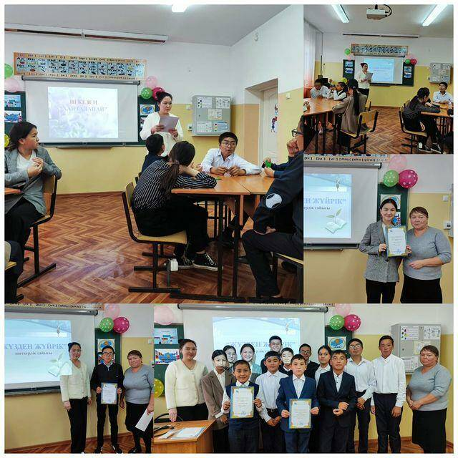
13 қыркүйек күні "Жылымды ауылының негізгі орта мектебі" КММ Қазақстан халқының тілдері күні мерекесі онкүндігі аясында бастауыш сынып оқушылары арасында «Бала тілі - бал» байқауы өткізілді. Байқаудың мақсаты оқушылардың есте сақтау қабілетін арттыру, ақындардың шығармашылығын дәріптеу, ақындар мұрасын ұмытпау, болашақ ұрпақты поэзияны сүюге, оны бағалай білуге, оқу дағдысын жетілдіре отырып, рухани танымын кеңейту. Аталған байқауда оқушылар ақындардың белгілі поэзия жинағынан үзінділер жаттап, нақышына келтіріп, образды бейнелер арқылы мәнерлеп оқыды. Ерекше көзге түскен, нақышына келтіріп оқыған оқушылар: 2-сынып оқушылары Тілектес Абдулахат, Сәду Самира, Таласпай Аязби,
4-сынып оқушылары Серік Ербатыр, Жакишева Айана, Шомат Айару. Мектептің инстаграм желісіне жарияланды.
https://www.instagram.com/reel/CxKAGeioJ8F/?igshid=MzRlODBiNWFlZA==
https://www.instagram.com/reel/CxJ9_OzoSwe/?igshid=MzRlODBiNWFlZA==
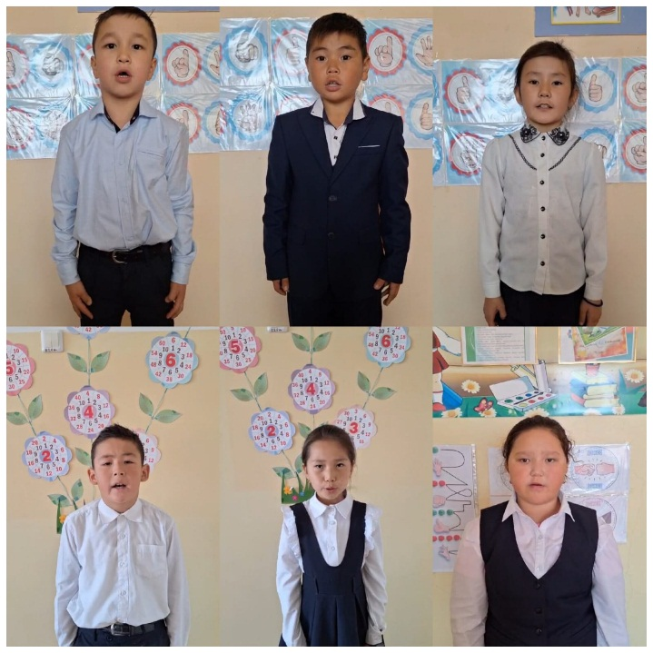
14 қыркүйек күні Жылымды ауылының негізгі орта мектебінде Қазақстан халқының тілдері күні мерекесі онкүндігі аясында
5-9 сынып оқушылары арасында "Қызық екен" интеллектуалды сайысы өтті. Интеллектуалды сайыстың мақсаты оқушылардың білім, білік дағдыларын байқау, өздерін еркін ұстай білуге үйрету, шапшаң ойлау қабілеттерін дамыту, оқушылардың пәнаралық қызығушылықтарын арттыру, өз ойын жеткізе білуге, ізденуге баулу. Сайысқа қатысушылар «Қаһарман», «Қыран», «Қазына» атты 3 топқа бөлінді. Сайысқа қатысушы топтар 2 бөлімнен құралған ұяшықтардағы сұрақтарға жауап берді. Әр бір дұрыс жауапқа 5 ұпай берілді. Нәтижесінде, «Қыран» тобы 1- орынға, «Қаһарман» тобы 2 – орынға, «Қазына» тобы 3- орынға ие болды. Мектептің инстаграм желісіне жарияланды.
https://www.instagram.com/p/CxK4l6zMYn8/?utm_source=ig_web_copy_link
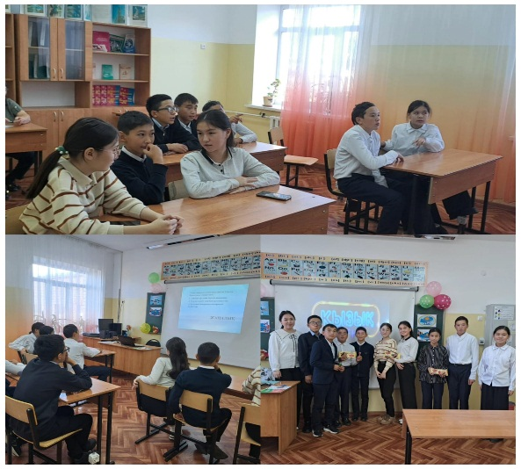
15 қыркүйек күні "Жылымды ауылының негізгі орта мектебі" КММ «Тіл – ел байлығы» тақырыбында Қазақстан халқының тілдері күні мерекесі онкүндігінің жабылу рәсімі өтті. Аталған онкүндік түрлі, қызықты іс-шараларға толы болды. Әсіресе, «Ана тілім - құдіретім» тақырыбында эссе жазу, Мағжан Жұмабаевтың 130 жылдық мерейтойына байланысты оқушылар арасында мәнерлеп оқу сайысы, «Тіл тағдыры - ел тағдыры» атты дөңгелек үстел, бастауыш сынып оқушылары арасында «Ауылым - алтын бесігім» тақырыбында сурет байқауы, «Жүзден жүйрік» зияткерлік сайысы, бастауыш сынып оқушылары арасында «Бала тілі - бал» мәнерлеп оқу сайысы, «Қызық екен» викториналық сайысы. Оқушылар белсене қатысып, тәтті сыйлықтармен, мадақтамалармен марапатталды. Мектептің инстаграм желісіне жарияланды. https://www.instagram.com/p/CxXBWvkM_QQ/?igshid=MzRlODBiNWFlZA==
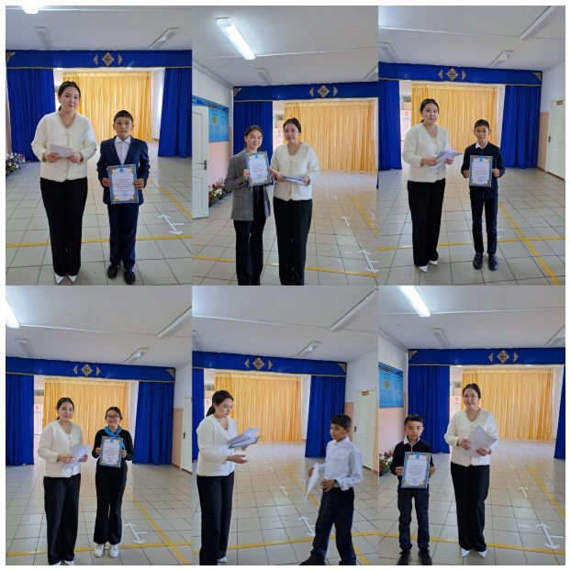
Онкүндікте өткен іс-шараларға оқушылар белсенді ат салысып қана қоймай, жоғары дәрежені бағындыра алды, шығармашылық қабілеттері шыңдалып, тілге деген, тұлғаларға деген, отанға, туған жерге деген құрметтері арта түсті.

Қазақ тілі мен әдебиеті пәні мұғалімі А.А.Қабиден

